Учреждение образования  
«БЕЛОРУССКИЙ ГОСУДАРСТВЕННЫЙ ТЕХНОЛОГИЧЕСКИЙ УНИВЕРСИТЕТ»

Операционные системы

Студент: Ломако А.Д.  
ФИТ 3 курс 5 группа  
Преподаватель: Савельева М.Г.

Минск 2023

Задание 1

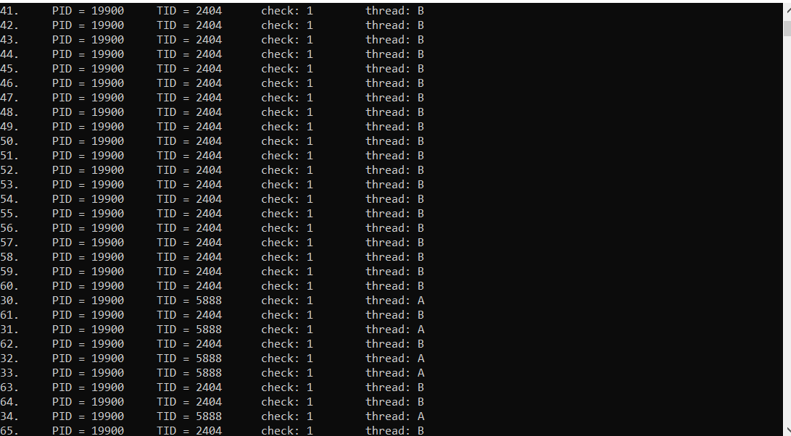

Задание 2

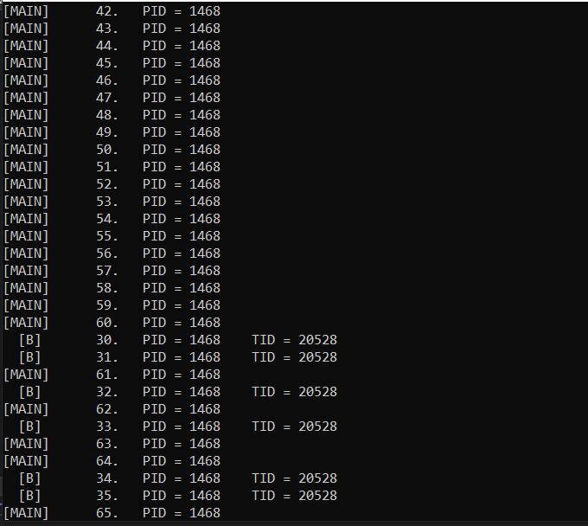

Задание 3

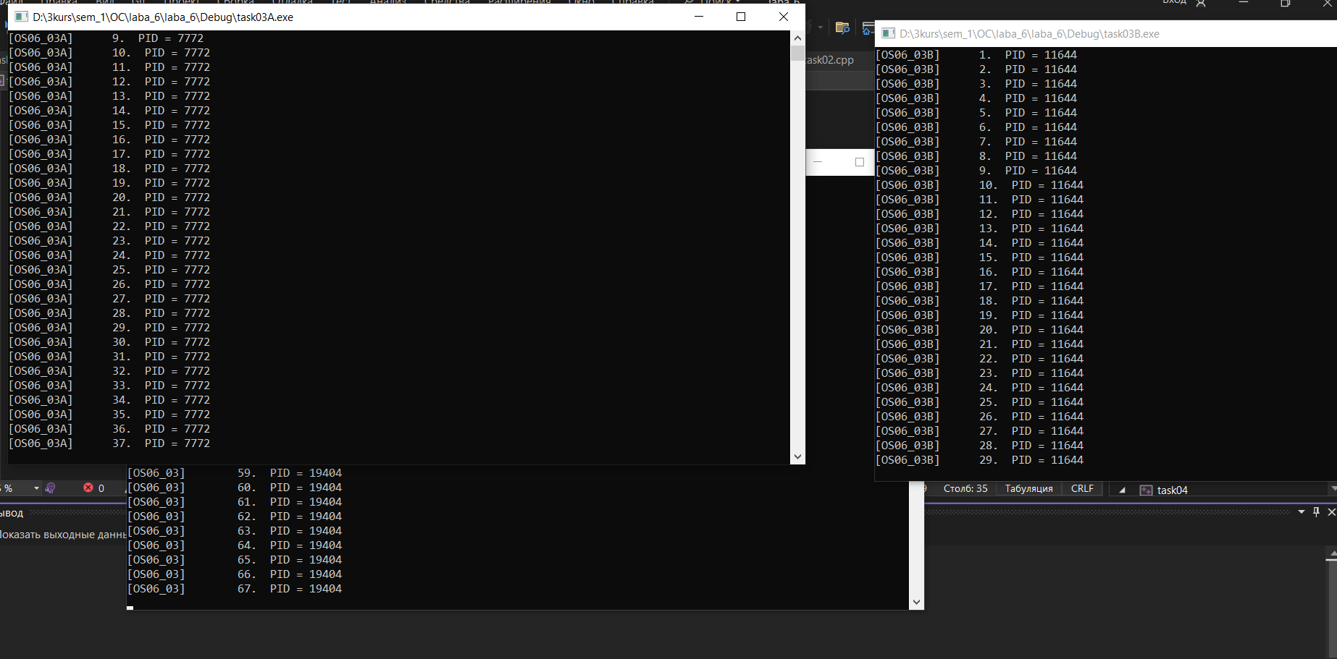

Задание 4

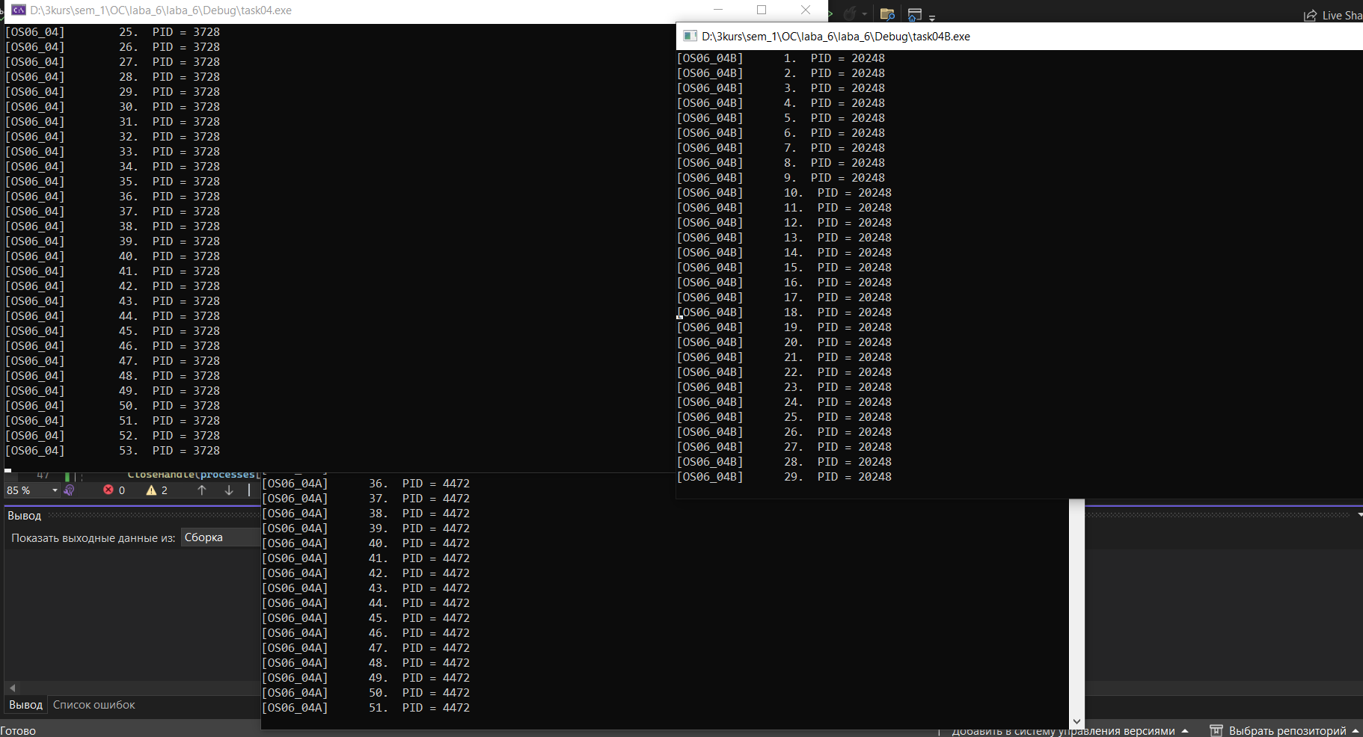

Задание 5

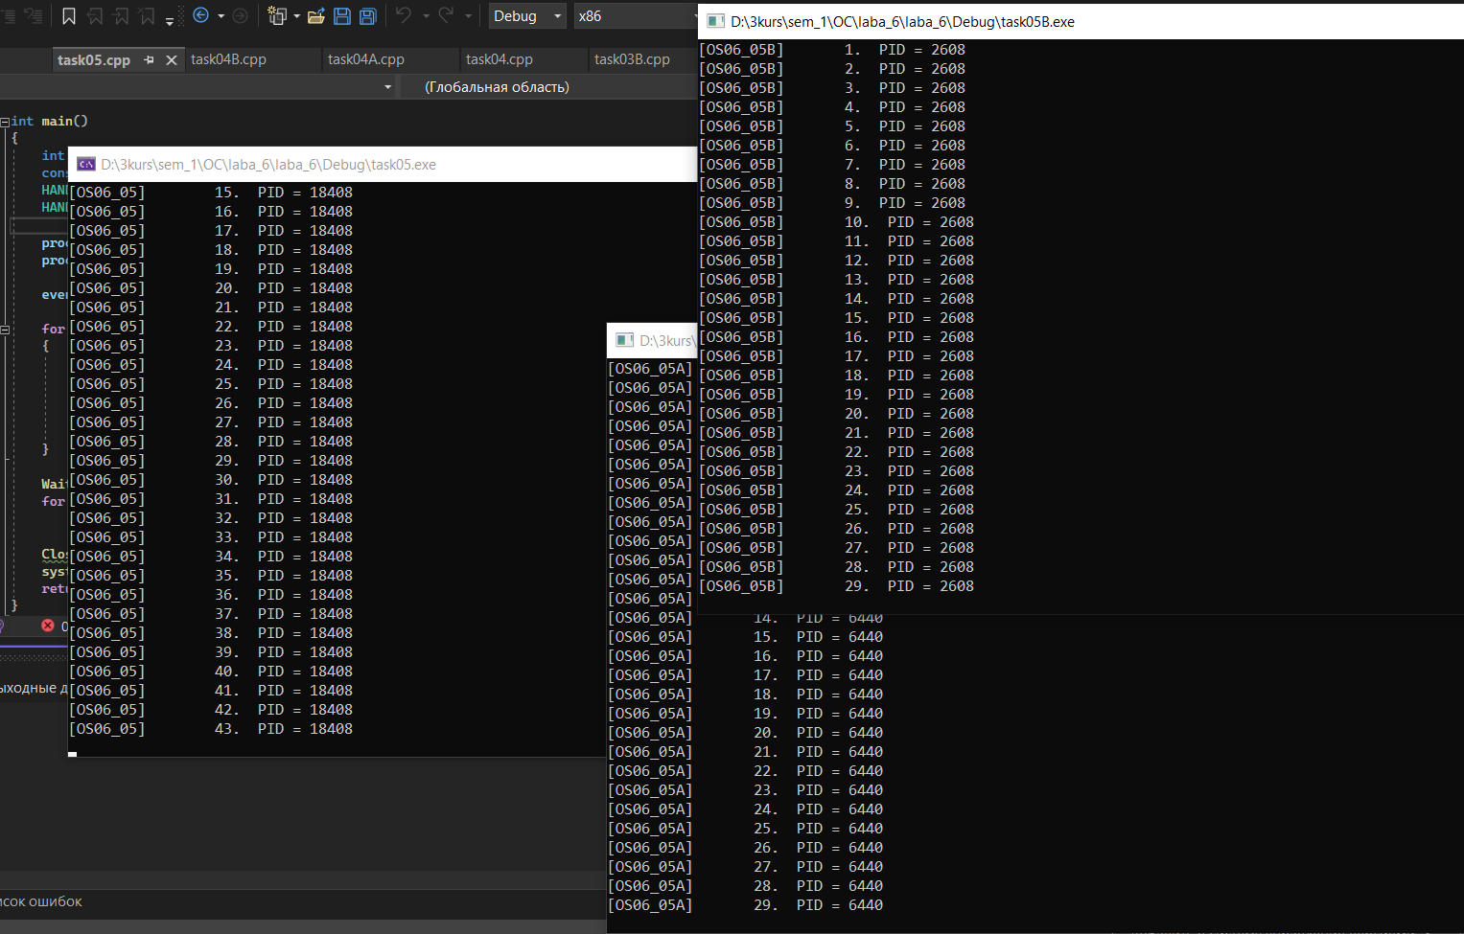

Задание 6

